Tillsynsbegäran – information om höga naturvärden i samrådsanmälan S 645-2024 i Halmstads kommun
Denna tillsynsbegäran behandlar höga naturvärden i samrådsanmälan S 645-2024 i Halmstads kommun som inkom 2024-03-05 och omfattar 66,0 ha.
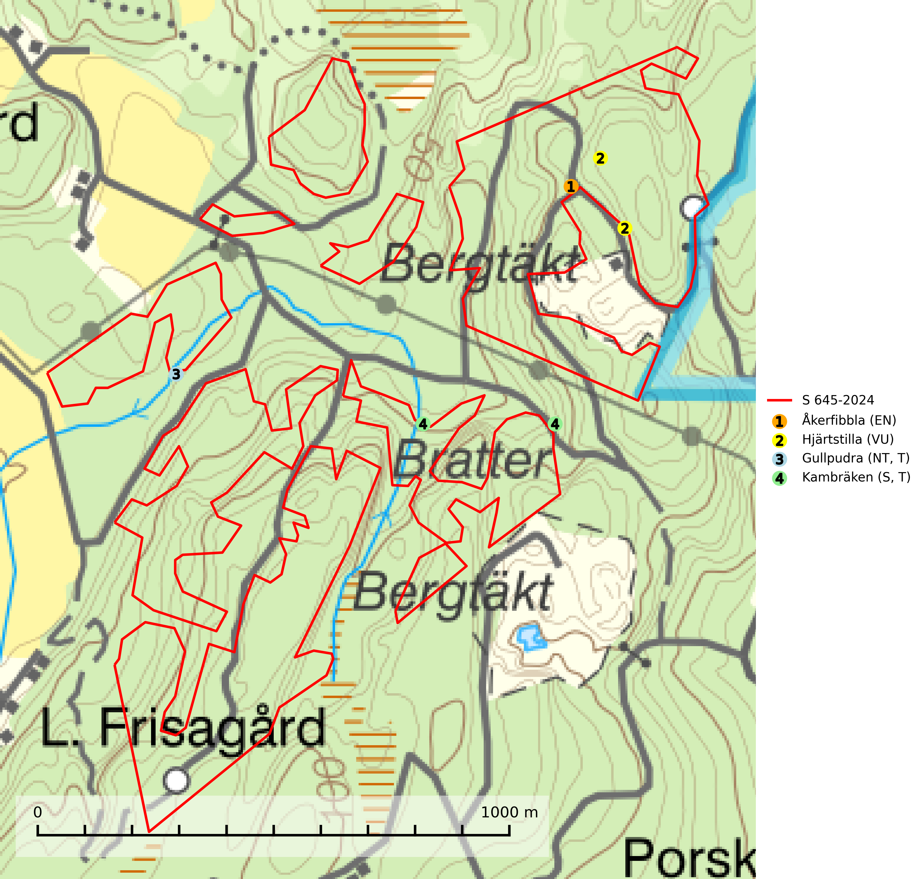
Figur 1. Fyndplatser för naturvårdsarter i och inom 16 meter från samrådsanmälan. Markörer utan svart kant är placerade på fyndplatsen. Markörer med svart kant är placerade vid sidan av fyndplatsen och har ett svart streck som visar fyndplatsens exakta position. Kartans mittpunktskoordinat är N 6288922, E 363103 i SWEREF 99 TM.
I och inom 16 meter från samrådsanmälan finns fynd av 4 naturvårdsarter, varav 3 är rödlistade, 2 är typiska (T) och 1 är signalart (S): åkerfibbla (EN), hjärtstilla (VU), gullpudra (NT, T) och kambräken (S, T). Se Figur 1.

Tillsynsbegäran
Vi begär härmed att Skogsstyrelsen fattar beslut enligt miljöbalken som säkerställer att skogens höga naturvärden bevaras samt att EU-lagstiftning efterlevs och att artskyddsbrott förhindras.
Vi önskar även ta del av de ställningstaganden och beslut som myndigheten meddelar till följd av aktuell samrådsanmälan och föreningens inlaga (se 34 § förvaltningslagen).

Naturvårdsarter och fridlysta arter
Nedan följer beskrivningar av de naturvårdsarter och fridlysta arter som har sina livsmiljöer och växtplatser i den samrådsanmälda skogen. De påträffade naturvårdsarterna är ett tydligt kvitto på att det rör sig om en skog med höga naturvärden.
Gullpudra (NT) växer sparsamt främst i källpåverkad sumpskog i södra och mellersta Sverige norrut till Jämtland-Västernorrland. Kommer in på rödlistan för första gången 2025 till följd av en stark minskning (>50%) i Riksskogstaxeringens data. Minskningstakten överstiger gränsvärdet för Starkt hotad (EN) enligt A-kriteriet. Då minskningen har en stor osäkerhet så nedgraderas rödlistekategorin två steg till Nära hotad. Gullpudra är typisk art för 9080 Lövsumpskog, 7160 Källor och källkärr och 7310 Aapamyrar (SLU Artdatabanken, 2026).
Kambräken är i mellersta och östra Sverige en bra signalart som indikerar fuktiga skogsmiljöer med höga naturvärden. Ofta rör det sig om reliktförekomster i kontinuitetsskogar på källpåverkade marker och marker med ytligt rörligt markvatten. Växten är i mellersta och östra Sverige starkt känslig för avverkning som kan medföra ökad frostrisk på växtplatsen liksom alla former av markavvattning och körskador. Kambräken är typisk art för 9040 Fjällbjörkskog och 7160 Källor och källkärr (Nitare & Skogsstyrelsen, 2019; SLU Artdatabanken, 2025).

